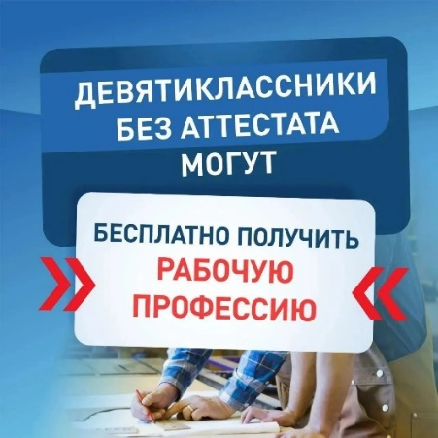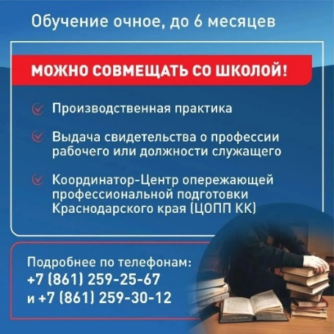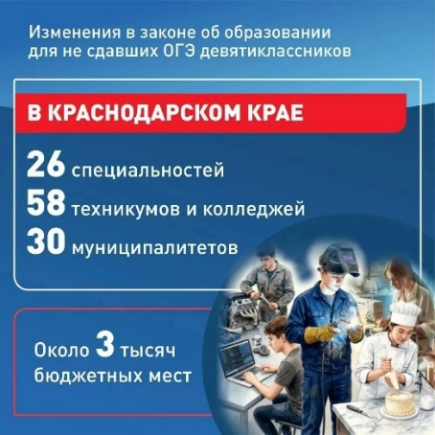
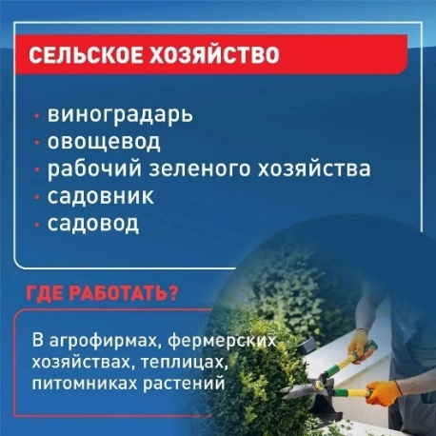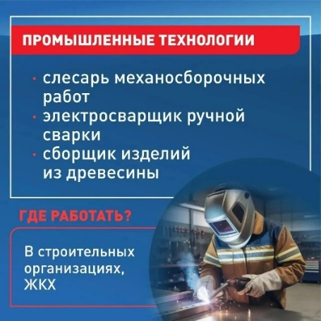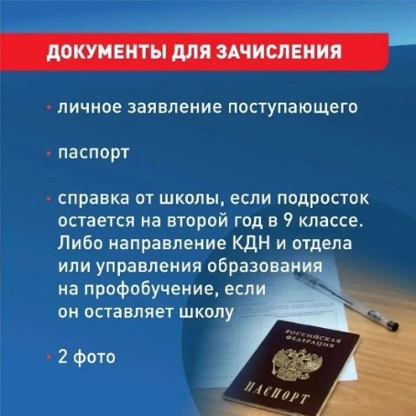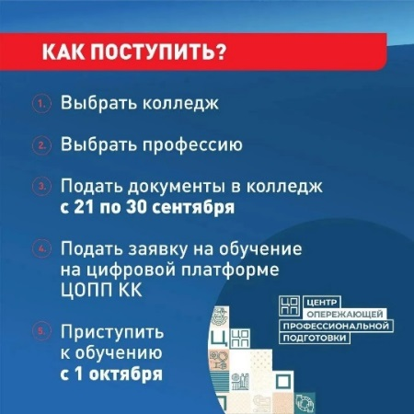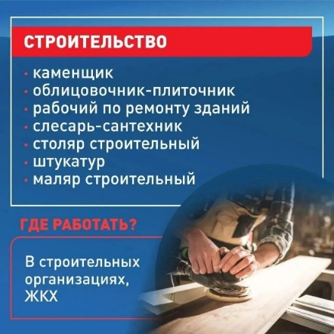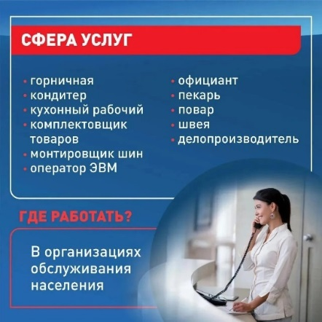
Кубанские девятиклассники без аттестата смогут получить 26 востребованных профессий
В соответствии с изменениями федерального и краевого законодательства об образовании, выпускники 9-х классов, не сдавшие ОГЭ или получившие неудовлетворительные результаты, получат возможность пройти профессиональное обучение за счет бюджетных средств.
– С 1 октября девятиклассники, которым не выдали аттестат, смогут начать обучение в колледжах и техникумах и получить востребованную на рынке труда рабочую профессию. Обучение будет очным, до 6 месяцев. Всего в Краснодарском крае подготовили 26 разных программ профподготовки, их реализуют 58 колледжей и техникумов в 30 муниципалитетах. На эти цели выделили почти 3 тысячи бюджетных мест. Главная задача системы образования сейчас – дать ребятам возможность выбора, – рассказал министр образования и науки Краснодарского края Сергей Пронько.

